抗疫日记（五）：阳衰阴盛

原创 有里儿有面 [有理儿有面](javascript:void(0);)

**有理儿有面**

微信号 youli-youmian

功能介绍 你说是不是

2022-12-14[原文](https://mp.weixin.qq.com/s?__biz=Mzg3MjEyMTYyNg==&mid=2247577604&idx=3&sn=be8c21d96e218cf7e5fb20a09eda54de&chksm=cef7e471f9806d67f66c68a4fd3f9c29cbad9c7a8ee3151d9e0cbd662aad4c8d9b5649a88028&scene=27#wechat_redirect&cpage=224) 发表于

收录于合集





**全文共1532字，图片6张，预计阅读时间为5分钟。**

**文章首发于“有理儿有面”（youli-youmian），欢迎大家在朋友圈和微信群转发。**

**公众号及其他平台转载请在后台留言。**



▼

12日早上7时，有理哥在一阵咳嗽中醒来。

其实整个晚上，时断时续的咳嗽都在无情地分割我的睡眠，导致我醒来后，脑子嗡嗡的，特别是右耳后面这一地带，像是有一条神经不时在跳动，让我被迫保持清醒，尽管我的大脑一直在释放昏睡的信号。

**不过，今天明显感觉状况好了很多。**

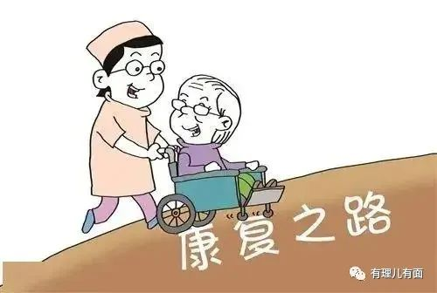

体温已经回落到37.5，虽然比正常体温还高点 ，但你已经感觉不出头热，身体也不怕冷了，无需一直捂着棉袄，可以穿着家居衣活动。

最要命的肌肉酸痛，基本上已感觉不到了，做翻身、下地、走路等动作时，没有任何痛感，但是乏力感仍然存在，比如当你忙忙叨叨准备完早饭后，虽然工作量并不大，但感觉身体被掏空了，吃完就想躺尸。

喉咙干疼的症状也好多了，吞咽时没有任何不适。相应的，喝热水的欲望也有所降低，不用在卧室和厕所间来回穿梭。

不过，今天才知道，当下小羊人是分两派的，一派是“活吞刀片派”，一派是“拆骨重组派”，我明显是属于后者，没体会到“吞刀片”的痛处，但是在“拆骨”上久经考验。



现在只剩下咳嗽仍然较重。

每一次咳嗽，都是对肺活量的一次挑战，都是对全身肌肉的一次锻炼。

一旦气息不稳，就容易引发连锁反应，通常由不起眼的轻咳开始，然后逐渐引发更大的气流紊乱，让你刹不住车，一声比一声高亢，如山呼海啸一般，直插肺叶，到最后就是全身发力，虎躯一震，吐出氤氲之息。



体力上的逐渐恢复，也让我产生了扩大活动范围的冲动。

自变羊后，我已经五天没外出了，如同身陷囹圄，当笼中鸟，作困兽斗，每天在卧室、客厅、厕所间辗转腾挪，守护着自己的一亩三分地。

而本人又是个憋不住的人。

想出去看看外面的世界，无奈按照防疫要求和社区规定，又不允许出门。

没办法，只能改变思路，另辟蹊径，把活动阵地转移到阳台上。

一把老式藤椅，一个茶几，一台电脑，一壶温水，外加一片开阔的视野。

这样，假装自己在外面。

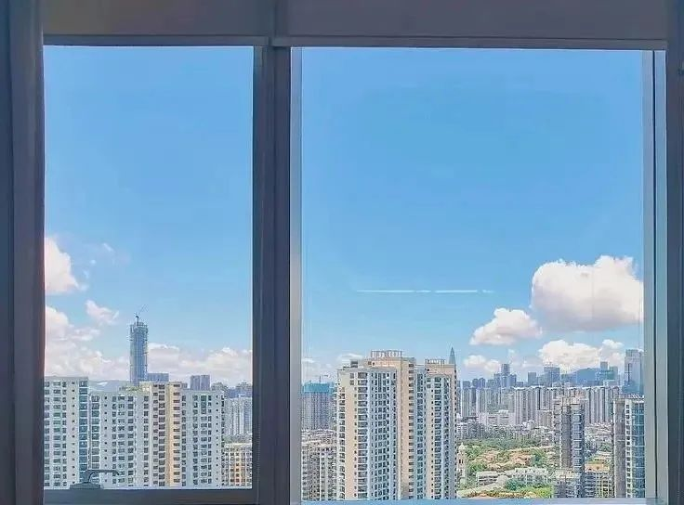

近处，小区里外出活动的人明显减少。我所在的小区是个老旧小区，还有几个回迁房，老年人较多，平日经常看到一群群打牌或者唠嗑，如今都没了踪影，可能都在经历“懒羊羊”“沸羊羊”的阶段。

马路上车流明显减少，小区东门那条路，因两侧都是住宅区，堵车是经常的事，现在已经是空空荡荡。

目之所及的店铺，有很多都没开门，估计也知道，这年头有消费能力的没几个。有一个药店是最热闹的，因为门口停了好多外卖骑手的电动车。还有一个饭店也可以，在门口卖盒饭。

在“阳”间，整个城市好像都安静了，少了往日的嘈杂。

打开手机，看到变羊高峰会在本月中旬到达。原来，我们经进入最艰难的时刻了。

其实，用网上的段子来说，早点羊未尝不是个好事。

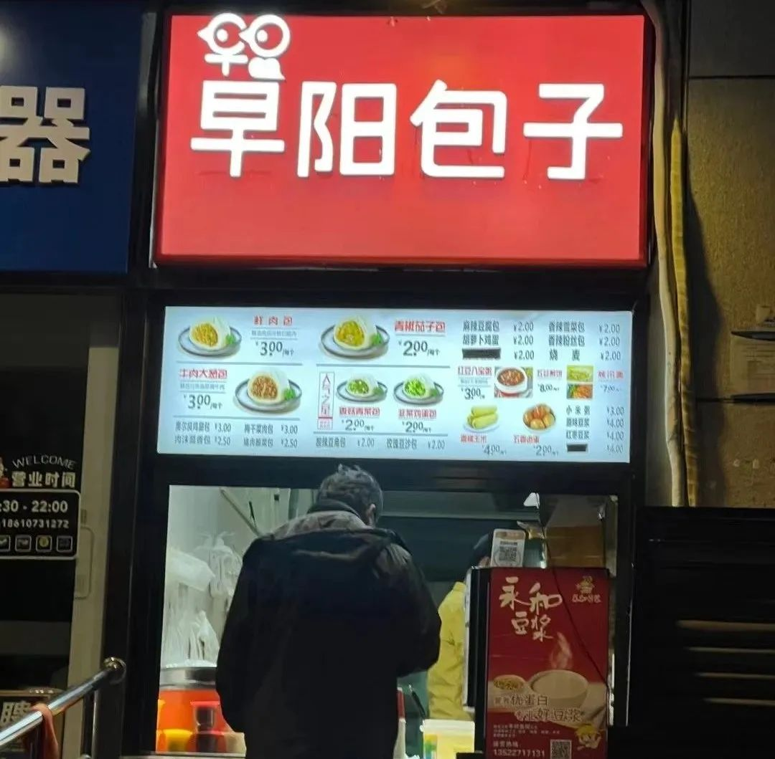

阳，是对人身体的考验；阴，是对人精神的折磨。

毕竟，先阳的已经完成了疫情的考验，短期内不会再面临新冠的折磨，而未阳的，还面临一个难以预知的未来。

先羊的，能踏踏实实过个元旦、春节；后羊的，假期怎么过，则蒙上了一层阴影。

所以也催生了找优质毒株这个副产业。

如今，人民面对疫情的汹涌来袭，并没有出现恐慌感，甚至报喜比报忧的还多。

新冠的第一个症状，就是发朋友圈“炫耀”，生怕别人不知道自己阳了。

新冠的第二个症状，就是“好为人师”，赶紧向周围人普及如何治疗。

我想，这种心态也反映了，全国经过3年奋力抗击疫情，人民群众对抗疫成果的认可和接受吧。



今天，是有理哥阳衰阴盛的一天。

因为最艰难的时刻已经过去了，身体在加速恢复中。

抗原测试也显示，阳性那条杠杠，比以前淡了很多。

有理哥想说的是，这个病的前三四天最痛苦的，包括高烧、酸痛、喉咙干痛。只要扛过这几天，后面症状就开始缓解。

正在变羊或者还未羊的朋友们，都要坚持住啊。

**图片源自网络**





**关注公众号：**

**有理儿有面**

**理   性｜   揭   秘｜   探   讨**







### 精选留言

用户设置不下载评论